微波射频测试技术白皮书
来源：微波射频网
内容摘要： 微波射频电路是整个电子系统的重要组成部分，主要完成发射和接收信号的功率控制和频率搬移，对整个电子系统灵敏度，动态范围等指标有决定性的影响。
第一部分：微波技术发展的挑战
微波射频电路是整个电子系统的重要组成部分，主要完成发射和接收信号的功率控制和频率搬移，对整个电子系统灵敏度，动态范围等指标有决定性的影响。典型的微波射频电路包含天线，放大器，滤波器，频率合成器，传输线等有源和无源电路。随着系统功能和性能要求的提高，电子系统对这些电路的要求越来越高，而且很多性能指标的要求还是互相制约的，例如为提高系统的传输效率和抗干扰能力，无线通信采用了复杂调制技术，从MSK调频到PSK调相再到多载波的OFDM调制方式，这会造成信号的功率动态范围越来越大，对于放大器而言就要求尽量宽的线性范围，同时系统对放大器的效率有严格要求以保证功率利用率指标，这对于传统放大器技术来讲是很难满足的。这个技术挑战大大推动了功率放大器线性化技术的出现和发展。现在射频微波应用领域的发展动态有以下典型的几个特点：
特点1：新型的半导体材料的应用
无论在大功率器件还是降低器件噪声性能上，由于新半导体材料的使用让电路的性能得到提高，例如：GaN材料大大提高了功率管的输出功率, 而磷化铟材料大大降低了微波放大器的噪声系数。
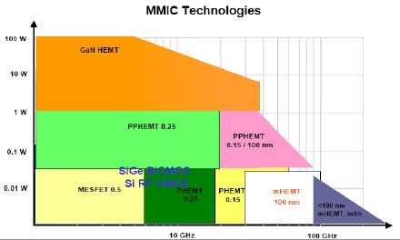
图1：微波集成电路技术
特点2：频率资源的扩展
通过获得更宽的频率资源来获得系统性能的增益是很多电子系统采用的技术，例如LTE中的频率聚合技术，通过毫米波工作频段的使用来提高传输速率并降低干扰等。毫米波的应用从简单的汽车防撞雷达扩展到宽带通信等领域。无线通信的信号带宽从几百KHz扩展到了超过100MHz的带宽。
特点3：数字技术和射频技术的结合
数字预失真功率放大器是数字信号处理技术和射频微波技术结合最好的代表。通过数字技术来扩展单一功率放大器的线性范围，线性化技术也被认为是射频技术的核心内容。
特点4：多通道技术
无论是军用相控阵雷达还是无线通信中的智能天线都是通过采用多通道技术来实现空间波束的控制和合成，通道数量从几个通道到上万通道不等，这对于射频微波电路的研制开发来讲是机遇也是很大的技术挑战。
第二部分：先进测试仪表的技术说明
测试仪表是技术开发的重要技术资源，射频微波测试领域常用的仪表包含网络分析仪，信号源，频谱分析仪，功率计，相噪分析仪，示波器等，为适应微波射频技术的发展，测试技术和测试仪表也在发生很大的变化，为先进技术开发提供新的测试手段和技术途径。
2.1先进微波射频测试仪表的典型特点
现在射频微波测试仪表的典型技术特点总结有以下几个方面：
特点1：仿真软件和测试仪表的结合
先通过软件数字仿真设计然后再进行电路实物实现已经是射频微波电路实现的规范化技术流程，现在微波电路仿真EDA工具和测试仪表的技术互联更加紧密，Agilent ADS仿真软件和PNA‐X/PXA/PSG微波仪表是仿真软件和测试仪表结合应用的典型例子。在ADS仿真环境下，首先可以进行系统级设计，包含在系统的框架下对射频电路的指标进行规划和分配，例如接收机电路的中频选择，多级级联放大器的功率压缩点，噪声系数等参数的分配。当指标分配好后，再利用电路仿真工具完成电路的原理图设计和版图设计。测试仪表的功能包含被测件性能评估，器件模型建立等，特别是通过仪表测试来完成准确的器件模型建立是保证仿真精度的重要基础，微波电路建模技术最大的突破就是利用基于PNA‐X的非线性网络仪能测试功率放大器的非线性成份的幅度和相位信息，提供完整的线性S参数和非线性X参数模型。Agilent B1500A能完成器件直流I/V,C/V参数测试，用于微波器件的直流参数建模。
基于仿真软件和测试仪表能构建闭环的微波电路设计平台，针对任何一个微波技术问题，都能有匹配的仿真工具和测试手段来配合，能大大提高电路实现的效率。
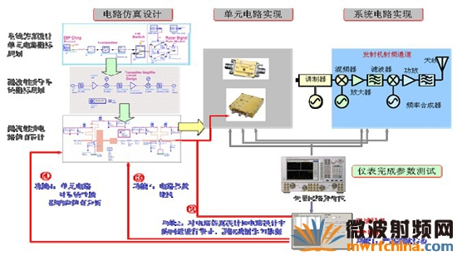
图2：基于仿真软件和测试仪表构建的微波电路设开发台
特点2：平台化仪表的概念
无论是信号源，信号分析仪还是网络分析仪这些传统的射频微波测试仪表，数字化技术在仪表中正越来越多的得到应用，仪表都采用矢量技术的实现技术，这样可以利用平台化的仪表来满足不同应用领域的要求，例如矢量信号源通过波形计算，基带DAC转换和IQ调制来建立信号，针对不同应用，只需要利用不同的信号建立软件工具来计算信号波形数据就可实现，而不需要更改硬件平台。在信号分析应用中，射频微波领域最常用的频谱仪技术上已经实现全数字化，频谱仪中重要的中频滤波，检波处理等都已采用ADC转换后的数字化信号处理技术来完成，这样能大大提高仪表频谱测试的性能，同时还能通过解调分析处理算法来实现信号的解调分析，这样单台的分析仪表同时具备了频谱和时域的关联测试，解调测试，信号存储等多功能。针对不同的信号解调分析，只需要切换分析的软件就可完成。基于这些实现技术，平台化的信号源仪表和分析仪表能满足从无线通信到雷达应用不同系统的测试要求，大大提高仪表的使用效益。
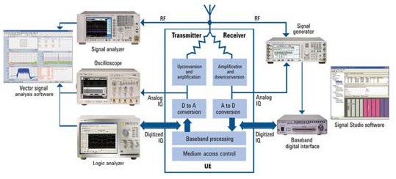
图3：平台化测试仪表
特点3：分析和判断能力的提高
仪表最基本的功能是提供被测对象的测试结果，当测试结果不满足要求时，先进仪表能提供的技术能力能大大提高故障判断的效率，为问题的解决提供丰富的技术途径。首先现在仪表能对被测电子系统各个关键节点提供独立的测试手段，包含数字信号，基带信号，中频和射频信号等，而且分析的工具能实现统一化，如图4所示，可以利用逻辑分析仪，示波器，频谱仪分别对接收机系统的数字基带，模拟基带和射频信号进行测试，这些仪表采集的信号波形数据都能通过矢量分析软件来进行分析，分析功能包含频谱，时域和解调分析等。这样在统一的分析环境下对数字信号，基带信号和射频信号的测试结果进行对比，能大大提高问题定位的效率。另外在信号分析的手段上，分析软件能独立地分析信号的幅度误差，频率误差和相位误差，这样可以判断误差的基本来源，分析过程中，可以利用时域和频域的关联分析来得到误差的特性是随机误差还是周期误差，这样问题信号的来源就很快得到定位。Agilent 89601A/B矢量分析软件为核心的矢量信号分析系统，可以支持Agilent全系列的逻辑分析仪，示波器和信号分析仪，典型的测试分析判断举例如表1所示。
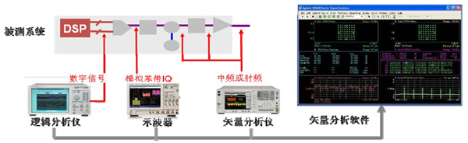
图4：先进仪表对接收机系统的测试
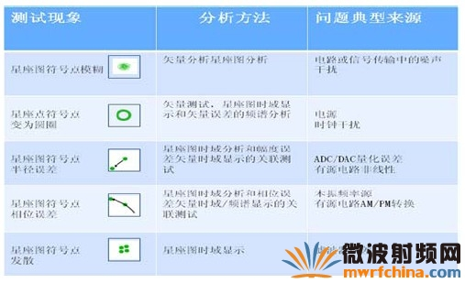
表1：典型电子系统误差来源分析
2.2 先进测试仪表举例
2.2.1毫米波太赫兹测试仪表及应用
针对毫米波到太赫兹的应用要求，现在矢量网络仪，信号源和频谱分析仪都可以覆盖到太赫兹测试频段，仪表厂家可以提供系统解决方案，仪表的性能稳定，工程应用的状态已经成熟化。图5为Agilent 毫米波网络仪，信号源和频谱仪的配置方案，现在单台的独立测试仪工作频率范围可以达到70GHz，在更高的测试频段，是通过外置的频率扩展装置来扩展工作频率范围。最主要的网络分析仪能工作到1THz频段。
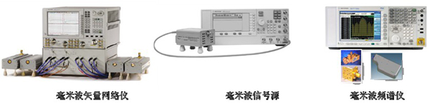
图5：毫米波太赫兹测试仪表配置
微波频段网络仪的性能是毫米波直到太赫兹网络仪性能的基础，由于现在网络仪内置激励信号源和接收机性能的提高，首先在毫米波测试应用中，不再需要外置的独立信号源来提供激励信号和接收机本振信号，降低了系统的复杂程度和成本价格，另外仪表的工作性能也得到很大提高，例如太赫兹矢网在750GHz的测试动态范围能达到80dB，测试的轨迹噪声性能小于0.1dB。图6为PNA‐X矢网的实际测试性能。
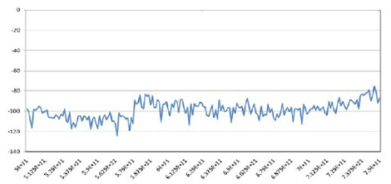
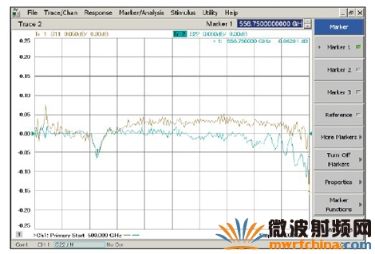
图6：太赫兹网络仪测试性能
2.2.2网络仪技术的革命性突破
网络分析仪是测试射频微波器件的基础性常用仪表，测试应用中，网络仪的基本特点是测试参数完整和测试精度高，传统网络仪主要测试器件的传输反射S参数，由于采用闭环的仪表体系结构和支持校准技术消除系统误差，网络仪可以提供其它仪表不能比拟的幅度和相位参数测试精度。
随着Agilent PNA‐X/PNA系列网络仪的推出，传统网络仪的测试功能甚至很多测试应用的方法正在发生变化，所以PNA‐X网络仪是网络分析仪测试技术发展的里程碑式的产品，PNA‐X网络仪的主要技术突破主要包含以下几个方面：
PNA‐X网络仪技术突破 | 具体说明 | 应用价值
支持完整的被测件类型 | 支持对天线，放大器，衰减器，混频器，脉冲器件等类型器件的测试 | 作为射频微波器件的测试平台，满足研发和生产测试应用要求。
完整的测试功能 | 提供完整的测试参数，包含：传输反射线性S参数，点频和扫频状态下的功率压缩点、交调抑制参数和噪声参数测试。 | 能实现器件的单次连接完整参数测试，提高测试效率和精度。
激励信号的相位扫描 | 激励信号能进行频率，功率和相位扫描测试，研究器件在激励信号参数变化情况下工作性能。 | 相位控制电子系统的性能参数测试，例如：相控阵天线系统或智能天线系统。
非线性测试和建模能力 | 能提供被测件非线性谐波或交调成份的幅度和相位信息，完成器件非线性参数的测试和建模。 | 改变功率放大器的设计流程，大大提高仿真设计的准确度。
在Agilent PNA‐X网络仪的测试功能中，引入了测试类(Measurement Class)的概念，在应用中，根据被测件的类型和测试参数不同来进行选择。例如：测试器件的类型可以分为非变频器件和变频器件，测试参数可以设定为线性S参数，非线性参数（包含功率压缩参数和交调抑制参数）和噪声系数参数。
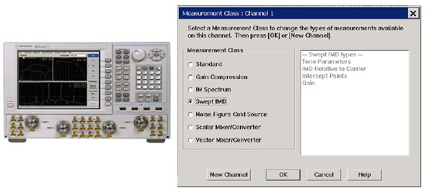
图7： Agilent PNA‐X的测试功能
图8为PNA‐X网络仪典型测试显示结果，利用多个测试通道(Channel)来定义多参数测试，包含通道1的驻波，增益测试，通道2的交调测试（支持点频和扫频），通道3的功率压缩点测试（支持点频和扫频测试），通道4的噪声系数测试和通道6的脉冲时域测试。测试中不需要改变被测件连接，只需要切换测试通道就能完成所有参数测试，这对于应用的价值，这不是简单减少了连接的次数和测试时间，由于射频微波器件的很多指标是互相关联影响，需要在设计中进行折衷优化设计，例如端口匹配要综合考虑噪声系数和增益性能，在调试状态下同时观察驻波和噪声系数能大大提高器件产品的调试速度。而且所有这些参数的测试都是基于网络仪的校准状态下进行，能大大提高测试的精度。
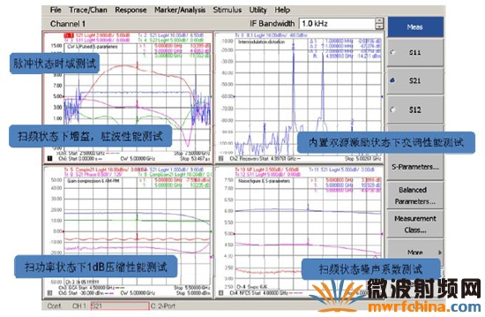
图8： Agilent PNA‐X网络仪完成单次连接多参数测试
PNA‐X为射频微波器件应用技术发展的重要贡献还包含非线性X参数的测试和建模，基于PNA‐X构建的非线性网络仪系统NVNA（Nonlinear Vector Network analyzer）能测试非线性器件谐波和交调成份的幅度和相位，提供完整的时域和频域测试结果，基于X参数测试和模型的建立大大提高了功率放大管非线性模型的准确度，使仿真设计功率放大器的结果更加准确和具备实用价值。现在微波电路元器件厂家已经开始提供X参数模型，并成功完成了100W级功率放大管的建模测试，仿真结果和实测结果完全匹配。
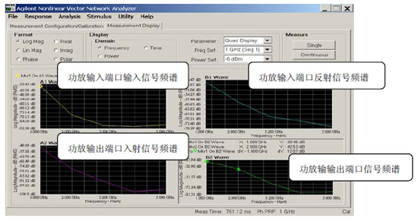
图9： 非线性网络仪测试结果
2.2.3 宽带测试仪表
很多应用需要宽带信号源和宽带分析仪，典型的应用包含宽带雷达，捷变频电台，电子对抗，宽带无线通信，数字预失真功率放大器算法验证等。针对这些应用，现在能提供宽带的矢量信号源和宽带矢量信号分析仪解决方案。单台仪表能实现40GHz频率范围内1GHz信号带宽的信号建立和分析能力，还可以通过扩频装置将频率范围扩展到更高频段。典型的仪表型号配置如表2所示。
表2： 宽带信号源和分析仪表
基本技术性能
M8190A宽带任意发生器 | 内置高速DAC电路，最高采样率12GHz， 位数12Bit。直接输出信号带宽：5GHz。
E8267D微波矢量源 | 支持2GHz宽带IQ调制器。输出信号频率范围：44GHz,调制带宽：2GHz.
N9030A微波信号分析仪 | 内置ADC支持140MHz分析带宽，利用宽带下变频输出功能，信号分析带宽可达到800MHz。输入信号频率范围：50GHz。利用外置混频器频率可以扩展至亚毫米波和太赫兹频段
M9392A PXI模块化超宽带矢量信号分析仪 | 信号分析带宽和信号动态范围可达到800MHz、12bit。输入信号频率范围：26.5GHz。
DSO‐X93204A宽带示波器 | 信号采样率达到80G、信号分析带宽为32GHz、信号动态范围8bit。
N5281A宽带变频器 | 下变频器，工作频率范围为50GHz ,处理带宽为1GHz。

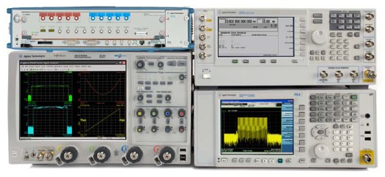
图10： Agilent宽带测试应用解决方案
图10所示为Agilent宽带矢量源和矢量信号分析的配置方案。信号源包含M8190A宽带任意波发生器和E8267D微波矢量信号源。基于高性能宽带DAC技术，M8190A能合成带宽和频率范围为5GHz的任意波信号，对于毫米波频段的覆盖，M8190A输出的基带信号可以通过E8267D的矢量IQ调制将输出频率扩展到44GHz，调制带宽不超过2GHz。对于分析仪，N9030A内置400MHz 采样率ADC电路，分析带宽为140MHz,对于更宽的分析带宽要求，N9030A可以提供实时的宽带下变频处理功能，变频的带宽为800MHz,然后利用示波器或PXI模块化矢量信号分析以来对该中频信号进行分析。对于超过800MHz的分析带宽要求，可以采用高速示波器直接采集分析，Agilent DSO‐X系列实时示波器采用基于磷化铟技术的80G采样率的ADC，最大分析带宽能达到32GHz。
图11为宽带测试仪表的具体应用实例，包含带宽为2GHz的宽带线性调频信号和带宽为4GHz的噪声功率比（NPR）信号。
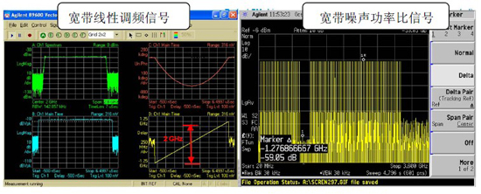
图11：宽带信号建立和分析验证举例
2.2.4 多通道测试仪表
对于复杂的射频微波组合电路和相控阵天线等设备，这些设备的通道数量很多，需要匹配的多通道测试仪表，首先对于器件参数测试的多端口仪表，网络仪可以通过多端口扩展装置将测试端口扩展到12个或更多，同时网络仪的多参数显示和多端口德尔高效校准方法也至关重要。Agilent ENA‐C和PNA等系列网络仪能支持多端口扩展测试要求。图12为PNA‐L网络仪扩展为12端口的矢网测试系统。
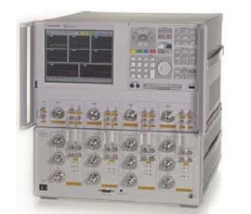
图12：Agilent多端口网络仪
对于多通道的信号源系统和分析仪系统，模块化的仪表结构非常适合这样的测试要求，可以根据实际要求来灵活配置，图13为Agilent基于PXI总线结构的4通道矢量分析仪，能满足26.5GHz范围内带宽1.5GHz的测试要求。激励源由M9330A任意波发生器和其它配置方案实现。
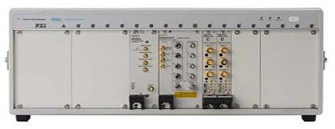
图13：Agilent模块化多通道接收机系统
第三部分；无线通信发展的挑战与对策
3.1 无线通信发展挑战：
无线通信系统近年来飞速发展，从GSM 到GPRS、EDGE，再到WCDMA、TD‐SCDMA、
HSDPA、HSUPA、HSPA+，以及最近的LTE 通信系统，逐渐向用户提供更高的数据传输速率及更高的频谱利用率。LTE(Long Term Evolution)项目是3G的演进，它改进并增强了3G的空中接入技术，采用OFDM和MIMO作为其无线网络演进的唯一标准，新技术的采用也对测试提出了新的要求。
1.数据吞吐量和频谱效率
出于市场因素的考虑，对不同无线接入技术比较的第一个参数往往就是每个用户所能达到的峰值数据率。峰值数据率通常正比于使用的总频谱，对于MIMO系统而言，则要依据接收和传输天线的最小数目而定。LTE系统在20MHz带宽内的上、下行峰值数据率分别为100Mbit/s和50Mbit/s，这里的基本假设是终端具有两根接收天线和一根发射天线。系统峰值数据速率是在理想的条件下达到的，但在实际系统部署中对移动通信系统的多种使用场景来说，数据速率受距离基站距离，终端移动速度，业务类型等多种因素影响。在测试或验证过程中必须考虑不同应用场景下的数据吞吐量。
2.与其他无线接入技术之间的互操作性。
除了系统性能，其它方面的考虑对营运商来说也很重要，包括降低部署成本，灵活使用频谱及与原系统的互操作性等。与其它无线接入技术灵活的互操作对于业务的连续性来讲很重要，特别是在LTE早期阶段，由于只有部分覆盖会经常发生切换到原系统的情况。在LTE无线接入设计中，只有对测量来自其它系统的信号和快速切换机制进行综合运用时，才能保证业务的连续性和短的中断时间。因此LTE第一版就紧密支持与其它3GPP技术和非3GPP技术比如CDMA2000的交互操作。
3.2安捷伦LTE解决方案
1、LTE设计仿真
基带设计与验证
● 系统级体系结构设计
● 物理层(PHY) 算法开发
● 信号处理硬件
Agilent SystemVue 是一个全新的、用于基带物理层体系结构和算法的电子系统级(ESL) 设计环境。SystemVue针对3GPP LTE 提供了两个级别的测试能力，使您的设计从一开始就能保证与仪器保持一致性。SystemVue的基带验证程序库是一组预先定义的、可快速使用的参数化LTE 算法参考模型，为设计人员在信号处理过程中的任何环节上比较波形和生成测试矢量提供了“ 完美的” 标准。基带考察程序库(baseband exploration library) 更进一步开放了算法源代码，帮助您更快地完成LTE 设计
ADS LTE Library
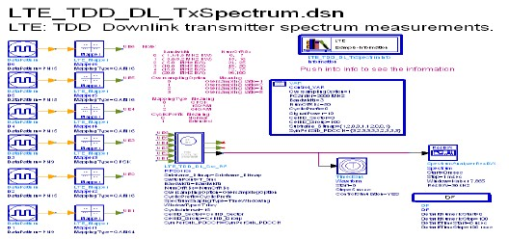
射频设计与验证
● 模拟/ 射频设计与验证
● 系统级物理层集成
● 连接状态下的模拟/ 数字协同验证
用于ADS 的Agilent 3GPP LTE 无线程序库可以为射频设计人员和系统集成人员节省宝贵的设计和验证时间，帮助他们提高原始的、未经校正的物理层性能。该程序库提供多种信号处理模型和预先配置的仿真设置，以便与Agilent ADS 软件配合使用。它可以生成并解调符合最新LTE 标准( 包括MIMO 和TDD) 的测试信号。这使设计人员在将RFIC 和电路板设计投入制造之前，能够对射频硬件的物理层性能进行早期验证，从而避免了代价高昂的设计返工。与其他解决方案不同，AgilentADS 程序库使您可以将实时、高性能的射频仿真、基带仿真与实际环境中符合标准的测量结合起来，加快总体物理层的整合和测试。
2、LTE上行链路和下行链路信号生成
安捷伦通过将信号发生器与Signal Studio 信号生成软件相组合，为自己在移动通信行业建立了牢固的声誉。多样化和全面的软件适用于研发和生产现有的和正在演进中的2G、3G、3.5G 和4G 通信系统。您可以快速轻松地建立性能经过优化的LTE 参考信号，以进行元器件级参数测试、基带子系统验证、接收机性能验证和先进的功能测试。
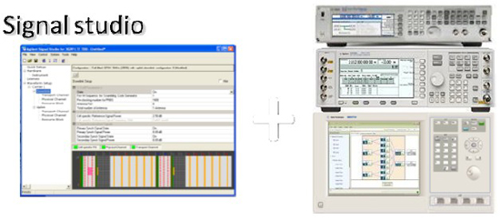
Signal Studio 软件能够对标准的测试信号进行配置，针对多种技术验证元器件、接收机和基带ASIC 的性能。该软件可与Agilent MXG 信号发生器结合使用，从而获得业界最佳的相邻信道泄漏比(ACLR) 性能，成为测试和评估基站元器件( 例如多载波功率放大器) 的理想工具。Signal Studio 软件与Agilent ESG 信号发生器结合，适用于需要更低相位噪声、最佳电平精度或数字I/Q 输入和输出的应用。此外，Signal Studio 软件还可与Agilent PXB 基带发生器和通道仿真器结合，用于需要MIMO 衰落、生成干扰激励、数字I/Q 输入和输出、实时信号生成或对高级LTE 功能( 例如HARQ) 进行闭环测试的应用.
3、LTE上行链路和下行链路信号分析
新兴的宽带通信系统越来越复杂，因此需要进行灵活的信号分析和深入的调制分析，以及射频功率测量。通过提供全球一流的精度、灵活性和标准一致性测量应用，AgilentX 系列(PXA/MXA/EXA) 信号分析仪可以很容易地测量复杂信号。此外，Agilent 89600 VSA 软件与Agilent X 系列信号分析仪结合使用，为研发工程师提供全面的通用和标准一致性信号测试和故障诊断工具。使用具有LTE 分析能力的89600VSA 软件可对LTE 设备的性能进行更
深入的分析。高性能VSA 软件可帮助射频和基带工程师进行业界最全面的LTE 物理层信号分析。89600 VSA软件的特性包括:
● 一个选件中同时包含下行链路(OFDMA) 和上行链路(SC-FDMA)
● FDD 模式，通用帧结构类型1
● TDD 模式，通用帧结构类型2
● 所有LTE 带宽: 1.4 MHz 至20 MHz
● 所有调制格式和序列: BPSK、QPSK、16QAM、64QAM 和CAZAC (Zadoff-Chu)
● 高达4x4 DL MIMO 可支持4 通道平台
● 自动检测和解调下行链路用户突发信号
● EVM < -50 dB (<0.35%)，处于业界领 先水平( 不同的测量平台存在差异)
● 多种通道内测量和迹线可供选择— 整体/ 数据部分/ 参考信号的EVM、EVM/ 通道、载波、符号、资源块和时隙。
● 设计出色的用户界面，包括多达六个屏幕( 可同时显示，也可根据用户的选择进行显示)、颜色编码和用于连接多条迹线的游标。
89600VSA软件
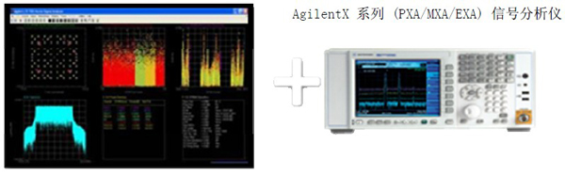
4、E6621A PXT 无线通讯测试仪
Agilent E6621A PXT 无线通信测试仪为整个LTE UE 开发周期( 从早期开发到射频一致性及互操作测试)提供领先的测试解决方案。AgilentE6621A 的特性包括:
● 实时的基站网络仿真，实现方便而真实的集成和验证测试
● LTE 发射机和接收机测量套件
● MIMO 2x2
● 6 GHz 频率范围，采用Windows XP® 操作系统的内部PC 控制器
● 支持2 小区功能
● 端到端数据速率高
● 结合Agilent 8960 进行Inter-RAT 切换测试
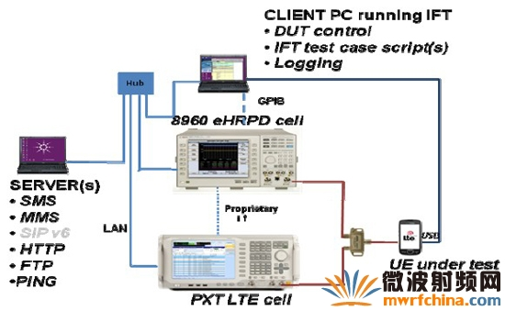
Inter-RAT 切换测试
总结：
先进射频微波测试能为技术开发提供新的技术途径，大大提高应用技术开发的效率和质量，测试仪表能在产品的概念规划，仿真设计和实物验证等阶段发挥重要作用，是核心技术突破的重要技术资源。

